12.02.2019г. на отделении «ОиПП» проведён классный час
в группе 202.
Тема классного часа: «Герой Советского Союза Невзгодов А.И.».

НЕВЗГОДОВ Андрей Иванович.

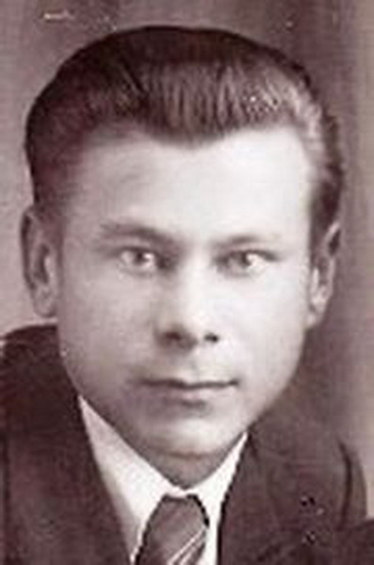 (1919—1943) —
участник Великой Отечественной войны, командир стрелковой роты 1310-го стрелкового полка (19-я стрелковая дивизия, 7-я гвардейская армия, Степной фронт), младший лейтенант. Герой Советского Союза.
- Награды: Звание Героя Советского Союза присвоено 22 февраля 1944 года посмертно.
- Награждён орденами Ленина и Красной Звезды.
- На Аллее Славы во Врадиевке установлен бюст Героя.
- Имя Героя носит школа № 8 города Златоуста,
- в школьном музее ему посвящён раздел:
- «Имя героя живёт вечно».
- В Челябинском педагогическом университете Невзгодову А.И. посвящены:
- мемориальная доска и специальный стенд в музее университета.

Данное мероприятие проведено библиотекарем Л.Н. Коваленко.

